朝ごはんのバランスを考えよう -食品ピラミッド-
バランスの良い朝ごはん①

〈食品ピラミッドのルール〉
食品ピラミッドは6つの基礎食品群を基本とし、ピラミッドのそれぞれの段の体積が食べるべき量を表しています。ポイントは、多く食べると良い食品の順番が、主食（ご飯やパン）、副菜（野菜）、主菜（肉・魚・卵・大豆製品等）になるということです。

〈6つの基礎食品群〉
注意①
1群…魚・肉・大豆・大豆製品
砂糖は通常5群に分類されますが、とり過ぎに注意した方が良いので、ピラミッドの1番上の6群に含めましょう
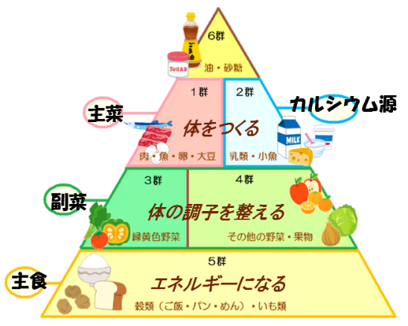
2群…牛乳・小魚・海藻
3群…緑黄色野菜
4群…その他の野菜・果物
5群…穀類・いも類・砂糖
参考）１食に食べたい野菜量約100～120ｇの例
6群…油脂

＜摂取できる栄養素＞

たんぱく質

ビタミン
ミネラル

炭水化物

◯練習問題１ BEAMくんの朝食を分析しましょう。
「どのグループの食べ物」を「どのくらい」食べたかに注意して分析しましょう。
■朝ごはんに含まれていたものに○をする
主食 ・ 主菜 ・ 副菜
■不足している食品

朝ごはんを食べた時刻〈 8：00 〉
メニュー 量
卵かけご飯
（ご飯 茶碗に軽く1杯）
（卵 1個）

「食パン 1枚半」はぬったので続きをやってね！
「ご飯 軽く1杯」は
ぬったので続きをやってね！
★ピラミッドの頂上（6群+砂糖）は他の食事で十分とれているので塗れていなくても不足している食品には含めない。

年 組 番 名前
〈食品ピラミッドのその他のルール〉
◎調味料は砂糖と油だけ記入しましょう
◎炭酸飲料やその他の砂糖の入った飲み物は“6群+砂糖”に含まれます
＊野菜ジュースや果物ジュースを飲んだ場合は、半分だけ色をぬるようにしましょう
◎菓子パン（チョコパン、メロンパンなど）は、5群と“6群+砂糖”を塗りましょう
◎野菜（3群・4群）は、ある程度野菜が材料として使われている料理（サラダ、おひたし、
カレー等）の時に塗りましょう（汁物やめん類に添えられている薬味などでは塗らない）
◎果物と乳製品は1日に1回はとるようにしましょう

★食品ピラミッドのルール：1回の食事でとりたい量の目安★
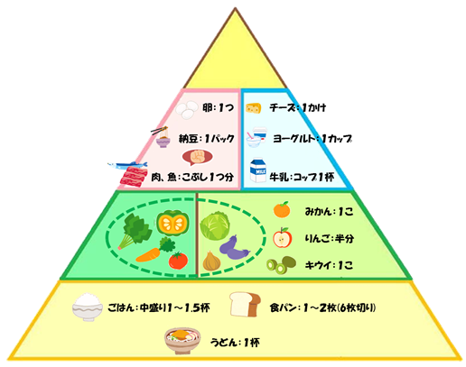
チェックのときには、この量を参考に「全部、半分、2/3」など、自分の食べた量をぬりましょう。

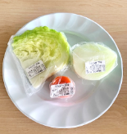
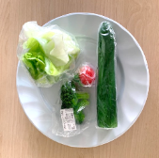
砂糖，油脂類
少量

注意②
果物と乳製品・小魚は、1日に1回以上とれていたら良いとします
ブロッコリー２０ｇ
プチトマト１０ｇ
レタス１０ｇ
きゅうり７０ｇ
キャベツ３０ｇ
にんじん２０ｇ
たまねぎ７０ｇ

野菜合わせて100g程度
（おかず1-2皿）

◯練習問題２ BEAMくんの朝食を分析しましょう。
■朝ごはんに含まれていたものに○をする
主食 ・ 主菜 ・ 副菜
■不足している食品

朝ごはんを食べた時刻〈 7：30 〉
メニュー 量
食パン 1枚半
目玉焼き 1つ
（卵、油）
トマト 1こ
牛乳 1杯
りんご 半分

